[天津医科大学肿瘤医院3篇论文之间图片交叉重复！](https://mp.weixin.qq.com/s?__biz=MzkzMzc1Nzg1OQ==&mid=2247486567&idx=2&sn=4cd6ebece5dfb53342bc6f7648aced4d)

Figure 查重[Figure查重](javascript:void(0);)2025-04-14 07:12:15上海

**01**

**问题论文**

**Study 1**

**标题：***Propofol Protects Rat Cardiomyocytes from Anthracycline-Induced Apoptosis by Regulating MicroRNA-181a In Vitro and In Vivo*

**期刊：***Oxidative Medicine and Cellular Longevity*

**作者单位：**天津医科大学肿瘤医院

**发表日期：**2018年4月18日

**DOI：**10.1155/2018/2109216

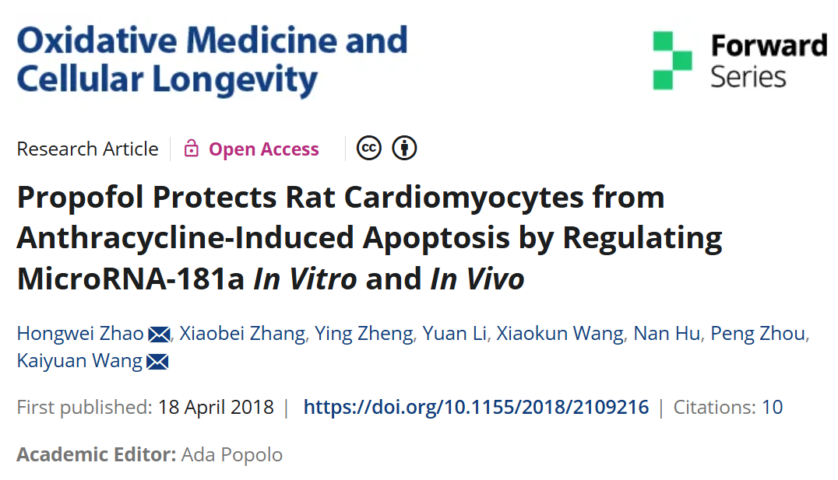

**Study 2**

**标题：***Over-Expression of Centromere Protein U Participates in the Malignant Neoplastic Progression of Breast Cancer*

**期刊：***Frontiers in Oncology*

**作者单位：**天津医科大学肿瘤医院

**发表日期：**2021年3月23日

**DOI：**10.3389/fonc.2021.615427

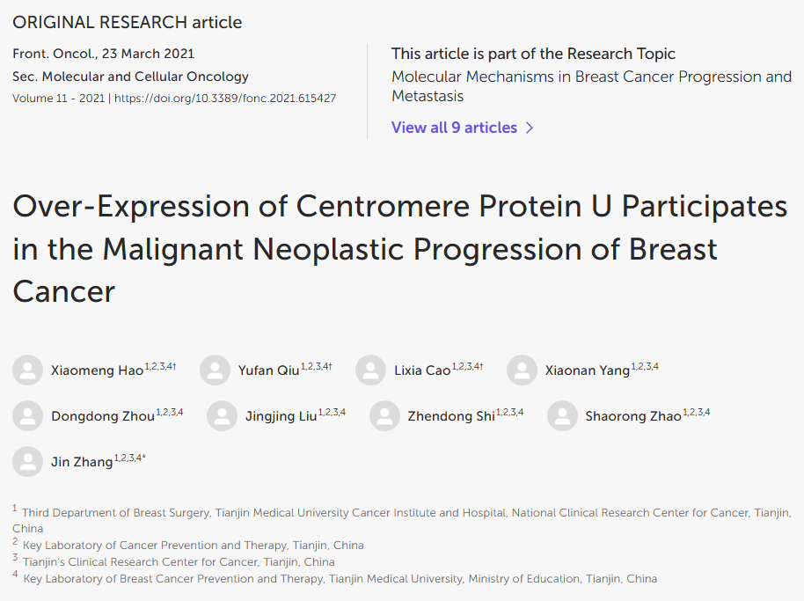

本研究得到了中国国家自然科学基金（项目编号：81672623）的支持。

**Study 3**

**标题：***Myocardial Protection of Propofol on Apoptosis Induced by Anthracycline via the PI3K/AKT/Bcl-2 Pathway in Rats*

**期刊：***Annals of Translational Medicine*

**作者单位：**天津医科大学肿瘤医院

**发表日期：**2022年5月31日

**DOI：**10.21037/atm-22-1549

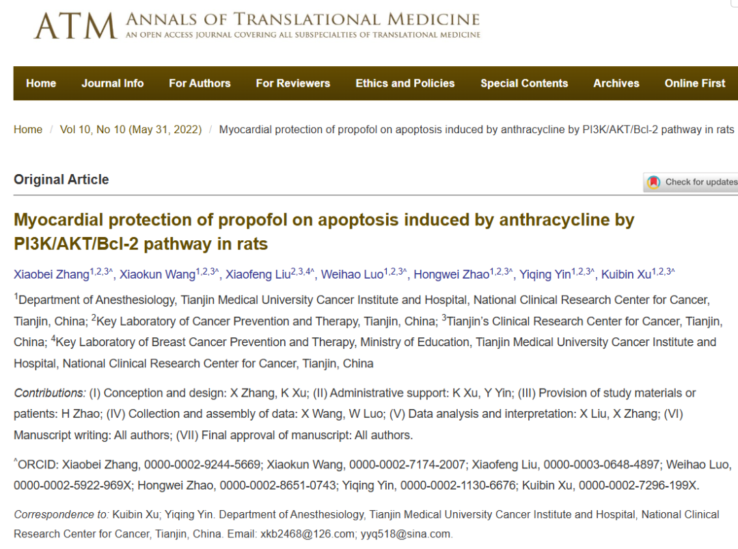

本研究得到了中国国家自然科学基金（项目编号：81702623；负责人：Xiaobei Zhang）和天津医科大学肿瘤医院博士发展基金（项目编号：B1503-1；负责人：Xiaobei Zhang）的支持。

**02**

**具体说明**

①  Study 1-3的流式细胞术图交叉重叠。

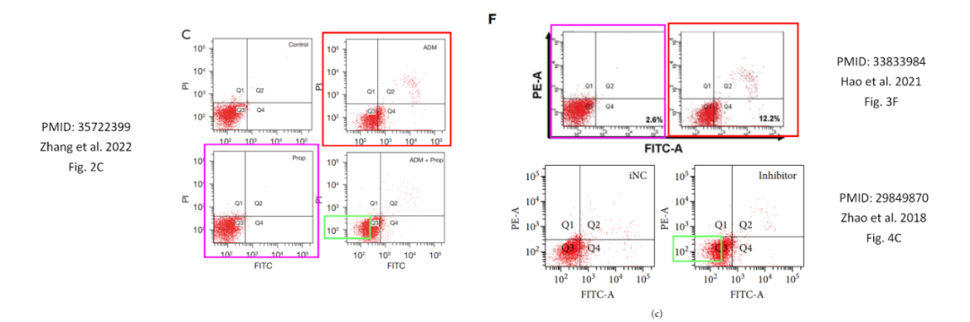

② Study 1和Study 2的流式细胞术图**与一篇2012年该机构发表的论文（doi: 10.1007/s10549-011-1774-x）图像重复。**

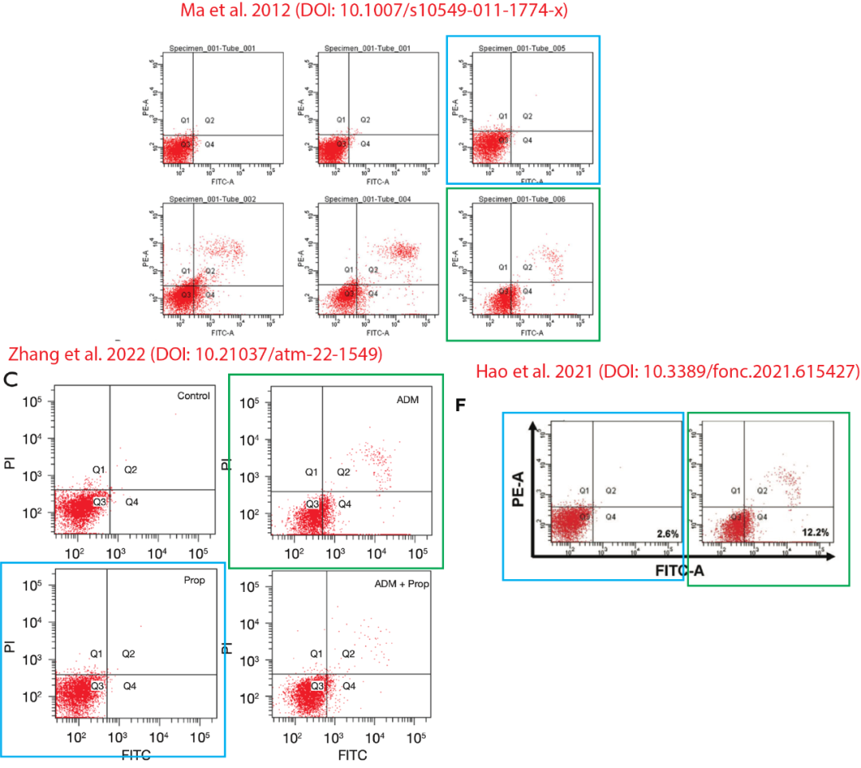

③ Study 1的图1两个面板的相似度似乎超出了预期，而它们本应代表两种不同的条件。

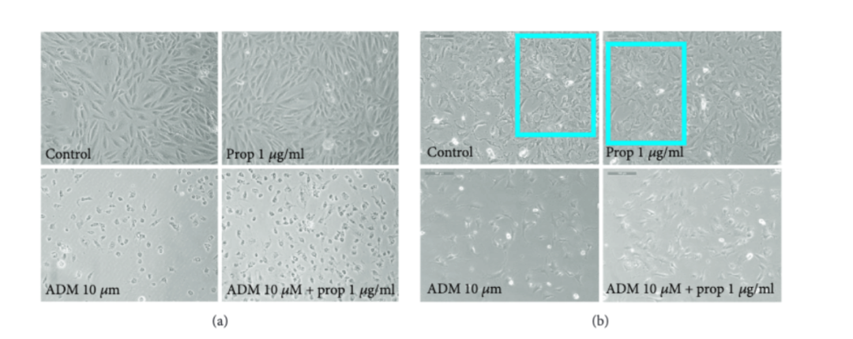

④ Study 2的图5的WB条带重复。

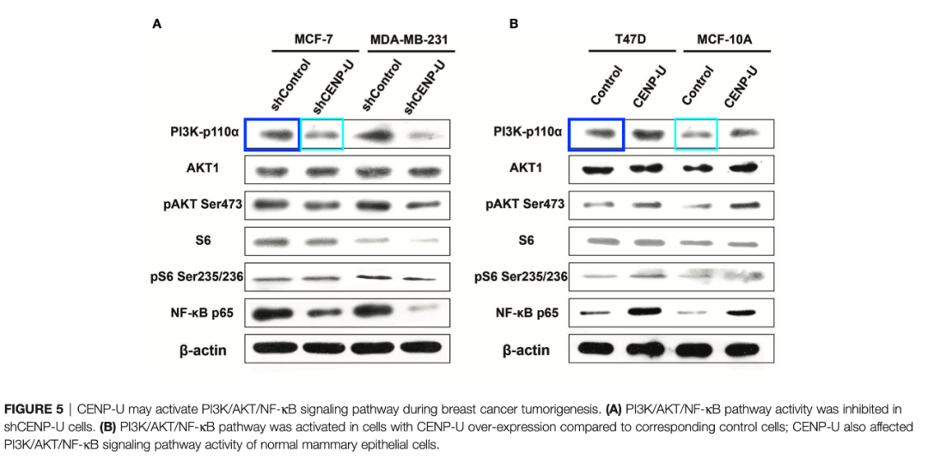

⑤ Study 2的图2A的WB印迹重复。

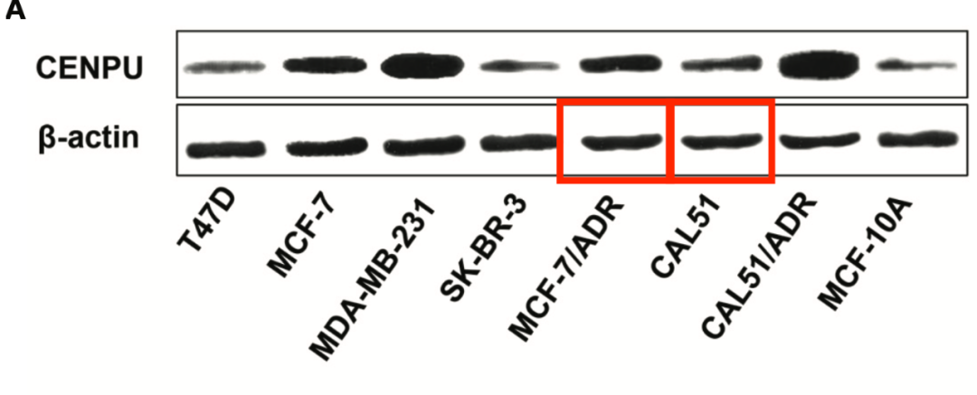

**参考链接**

https://onlinelibrary.wiley.com/doi/10.1155/2018/2109216

https://www.frontiersin.org/journals/oncology/articles/10.3389/fonc.2021.615427/full

https://atm.amegroups.org/article/view/94304/html

**联系我们：**

如果您需要使用Figure查重服务，请扫描下方二维码，添加客服微信，了解更多详情。我们将竭诚为您服务，确保您的科研工作更加高效、可信。

